Projet eTwinning : Romane Sarrazy 2I
Le Musée du Louvre

Le Musée du Louvre est comme son nom l’indique, un musée se situant dans le 1er arrondissement de Paris, capitale de France.
Il a été inauguré en 1793 en tant que résidence royale au centre de Paris, il est aujourd’hui le plus grand musée d’art et d’antiquité du monde. Fin 2016, ses collections comprenaient 554 731 œuvres, dont 35 000 exposées et 264 486 œuvres graphiques.
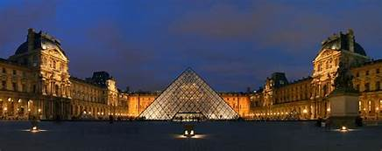

Il est caractérisé par sa pyramide en verre qui se trouve au centre.

Le projet du « Grand Louvre », où la pyramide fut construite, a été lancé en 1981, par François Mitterand, tout juste élu. Il s'agissait principalement de moderniser le palais. Elle sera inaugurée le 30 mars 1989.

